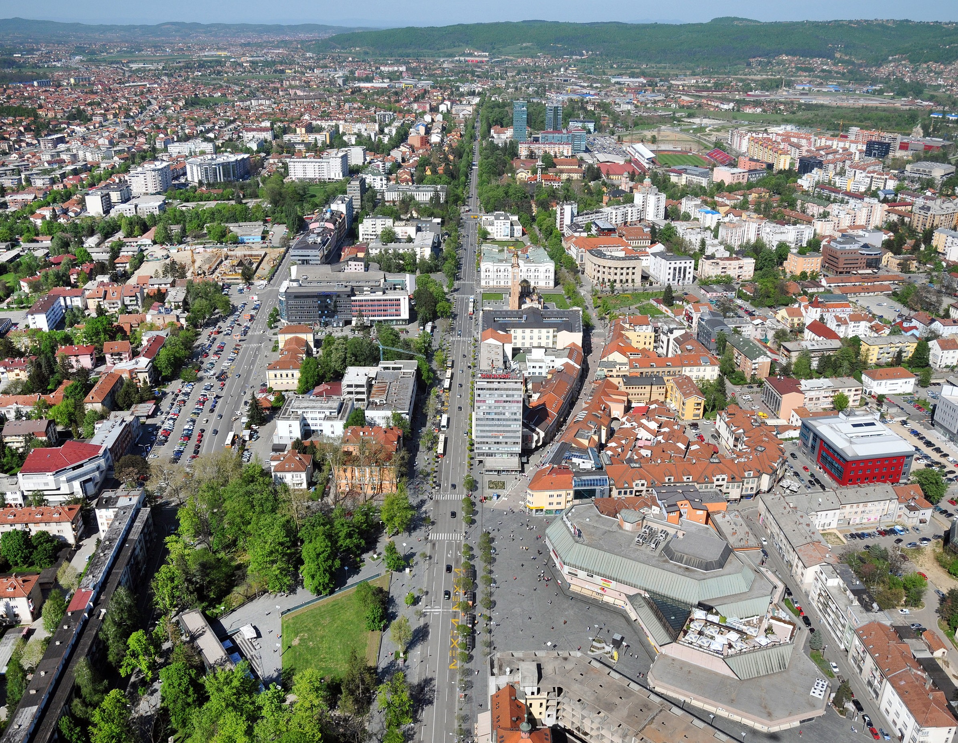

INVESTICIONI
PROFIL
Dobra prilika i odličan izbor za vašu investiciju
GRAD BANJALUKA
www.banjaluka.rs.ba

Republika Srpska

Federacija Bosne i Hercegovine

Republika Srpska

Pozicija Grada Banjaluka u BiH
Pozicija Grada Banjaluka u BiH

2 INVESTICIONIPROFIL Dobraprilikaiodličanizborzavašuinvesticiju

Pozicija Bosne i Hercegovine (BiH) u Evropi

GEOGRAFSKA POZICIJA GRADA BANJALUKE
Službeni naziv | Grad Banja Luka
Administrativna pripadnost | Republika Srpska, Bosna i Hercegovina
Broj stanovnika | 180 053
Adresa | Trg srpskih vladara 1, 78000 Banja Luka
Kontakt telefon | +387 51 24 44 00
Fax: | +387 51 21 25 26
E-mail | gradonacelnik@banjaluka.rs.ba
Web | www.banjaluka.rs.ba

KONTAKTI ZA INVESTITORE:
Grad Banjaluka
Odjeljenje za lokalni ekonomski razvoj i strateško planiranje

Srđan Mijatović,
- Tel.:+387 51 24 44 26
- E-mail: razvoj@banjaluka.rs.ba

BANJALUKA

Dobra prilika i odličan izbor za vašu investiciju

- Grad Banjaluka je administrativno, ekonomsko, obrazovno i kulturno središte Republike Srpske, kojeg karakterišu moderna poslovna infrastruktura i kvalitetno životno okruženje.
- Grad Banjaluka se nalazi na sjeverozapadu BiH, relativno blizu granici sa Hrvatskom (EU), te pruža veoma dobru priliku za razvoj poslovanja u neposrednoj blizini unosnog evropskog tržišta sa preko 500 miliona stanovnika. Banjaluka je veoma dobro povezana sa EU i centrima u BiH putem cestovnog i željezničkog koridora, jedan od najznačajnijih međunarodnih graničnih prelaza za putnički i teretni saobraćaj između BiH i EU je udaljen 52 km.
- Poslovna zona „Ramići-Banja Luka”, te druge dostupne lokacije za investitore predstavljaju veoma dobre prilike za investiranje i razvoj poslovanja. Posebnu pogodnost predstavlja program podrške za investitore koji ulaze u Poslovnu zonu „Ramići-Banja Luka”, ali i drugi veoma atraktivni podsticaji Gradske uprave, koje mogu ostvariti investitori u Banjaluci.
- U Banjaluci je zaposleno preko 70.000 osoba,dok je na tržištu rada trenutno dostupno oko 10.000 lica, među kojima je veliki broj mladih i izuzetno perspektivnih kadrova.
- Grad Banjaluka je na usluzi investitorima! Gradska uprava pruža podršku investitorima pri odabiru lokacija za investiranje, te tokom procesa investiranja, a podršku nastavlja pružati i tokom poslovanja. Pojednostavili smo procese izdavanja dokumentacije, skratili vrijeme i smanjili troškove poslovanja, za postupke u procesu građenja i registracije tako da će te brzo, lako i jeftinije ostvariti svoju investiciju!

www.banjaluka.rs.ba 3

TRANSPORTNA INFRASTRUKTURA

Blizina EU tržišta i drugih zemalja Jugoistočne Evrope
Banjaluka se nalazi na sjeverozapadu Bosne i Hercegovine, relativno blizu granice sa Republikom Hrvatskom (EU). Blizina autoputa, te povezanost sa cestovnim i željezničkim koridorom u RH/EU, te dobra povezanost sa centrima unutar zemlje karakterišu Banjaluku kao izrazito povoljnu lokaciju za poslovanje. Autoput Banja Luka–Okučani omogućava bolju povezanost unutrašnjosti zemlje sa glavnim putnim pravcima u EU i adekvatnu povezanost sa glavnim centrima u ovom dijelu Evrope.
Međunarodni aerodrom Banja Luka u mjestu Mahovljani (Laktaši), udaljen je 23 km od grada. Aerodrom sa svojim veoma povoljnim meteorološkim karakteristikama ispunjava sve uslove za obavljanje međunarodnog putničkog i teretnog saobraćaja.

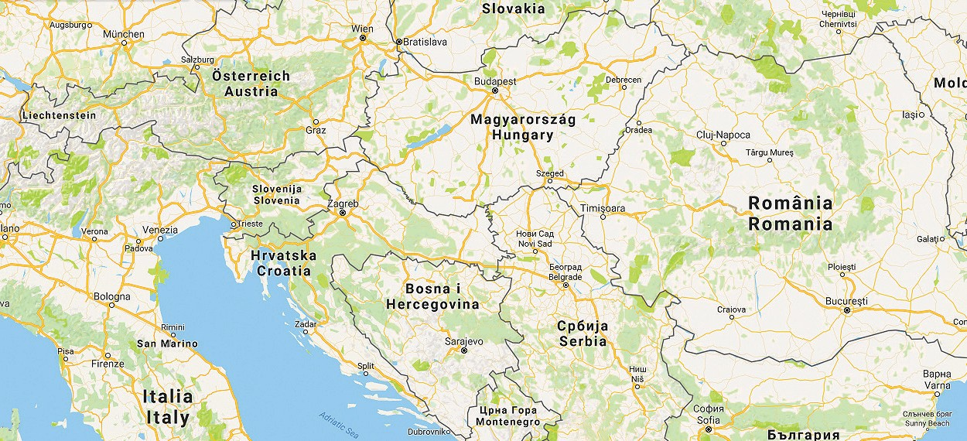

UDALJENOST ODKLJUČNIH
Autoput Banjaluka - Doboj | 1 km
Autoput Zagreb – Beograd (HR) | 61 km
Željeznički terminal Banjaluka | 1 km
Panevropski željeznički koridor 10 (Zagreb – Beograd) | 62 km
Međunarodni aerodrom Banja Luka | 25 km
Međunarodni aerodrom Tuzla | 174 km
Međunarodni aerodrom Sarajevo | 252 km
Međunarodni aerodrom Beograd (SRB) | 316 km
Luka Split (HR) | 256 km
Luka Ploče (HR) | 271 km

SAOBRAĆAJNICA ILUKA

UDALJENOSTODGLAVNIH CENTARA U ZEMLJI I
Sarajevo | 252 km
Zagreb (HR) | 187 km
Beograd (SRB) | 330 km
Trst (I) | 420 km
Budimpešta (H) | 474 km
Beč (A) | 528 km
Minhen (D) | 733 km

INOSTRANSTVU

MOGUĆNOST INVESTIRANJA U RAZLIČITE SEKTORE
Glavni nosioci privrednog razvoja u Banjaluci su privredna društva koja posluju u sljedećim sektorima:
- Trgovina na veliko i malo
- Prerađivačka industrija sa fokusom na razvoj prehrambene industrije i finalne prerade drveta
- Građevinarstvo
- Informacije i komunikacije
Pored privrednih subjekata iz oblasti trgovinskog sektora, koji su najbrojniji s obzirom na to da je Banjaluka administrativno i ekonomsko središte, dok sa geo aspekta predstavlja odličnu lokaciju za osvajanje ciljanih regionalnih tržišta za trgovačke distributere u Banjaluci dominiraju privredni subjekti koji posluju u oblasti stručne, naučne i tehničke djelatnosti, te privredni subjekti prerađivačke industrije.
S obzirom na gore navedeno, prioritetni pravci privrednog, ekonomskog i društvenog razvoja grada Banjaluke su: a) razvoj prehrambene industrije i finalne prerade drveta, b) revitalizacija poljoprivrede i sela, c) razvoj malih i srednjih preduzeća i privatnog preduzetništva i d) razvoj turizma.
Preferencijalni sektori u skladu sa potencijalima grada Banjaluka su:

◊ Prerađivačka industrija:
U 2018. godini, u sektoru prerađivačke industrije u Banjaluci poslovala su 494 pravna lica i 380 samostalnih preduzetnika, u kojima je zaposleno ukupno 7.423 radnika. Najveći izvoznici s područja grada su iz oblasti proizvodnje i prometa naftnim derivatima („Optima grupa” d.o.o.), komunikacija („Telekom Srpske”), i prerađivačke industrije (papirna konfekcija, rezana građa i namještaj, metalni proizvodi i obuća). Novim investitorima u ovim sektorima na raspolaganju su:
» Dostupne lokacije za investiranje u prerađivačku djelatnost, uključujući greenfield lokacije planirane u poslovnoj zoni „Ramići-Banja Luka”;
» Kvalitetna i kompetentna radna snaga, koja je rezultat tradicije u prerađivačkom sektoru i sistemu obrazovanja koji nastoji slijediti potrebe poslodavaca;
» Postojanje podsticajnih mjera od strane Gradske uprave koje su na raspolaganju investitorima u Banjaluci;
» Blizina HR i cjelokupnog EU tržišta.

◊ IT-sektor:
Sektor informacionih tehnologija u Banjaluci bilježi kontinuiran rast broja preduzeća, rast prihoda i broja zaposlenih, a ključne komparativne pogodnosti za dalji razvoj ovog sektora su:
» Postojanje adekvatnih fakulteta doprinosi kreiranju idealnih uslova za razvoj ovog sektora;
» Veliki broj mladih inženjera pokreću vlastita preduzeća ili predstavljaju značajnu radnu snagu koja utiče na dolazak drugih preduzeća u Banjaluku;
» Od ukupnog broja pravnih lica u Banjaluci, u 2018. godini 6,1% pripada IT sektoru, a u ovom sektoru zaposleno je 3.361 lice ili 4,9% od ukupnog broja zaposlenih.

◊ Trgovina na veliko i malo
Banjaluka je poslovno i administrativno središte i predstavlja centralnu lokaciju na kojoj se bilježi značajan promet ljudi, robe i novca, a ključne komparativne pogodnosti za dalji razvoj ovog sektora su:
» U oblasti trgovine na veliko i malo područje Banjaluke u 2018. godini poslovalo je 2.525 pravnih lica i 1.174 samostalna preduzetnika.
U ovoj oblasti je zaposleno 12.838 lica ili 17,9% od ukupnog broja zaposlenih u Banjaluci.
» Trgovina na veliko i malo učestvuje sa više od 35% u ukupnim prihodima koje ostvaruju pravna lica u Banjaluci.
» Značajan broj preduzeća koja djeluju u RS i BiH, imaju sjedište u Banjaluci.
»Blizina EU tržišta i dobra saobraćajna povezanost predstavljaju izvrsnu priliku za izgradnju prodajnih, distributivnih i skladišnih centara.
» Dostupnost lokacija za izgradnju prodajnih, distributivnih i skladišnih kapaciteta.
» Kvalifikovana i cjenovno konkurentna radna snaga.

LOKACIJE ZA INVESTIRANJE

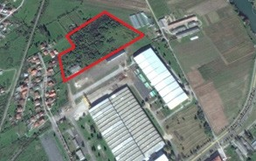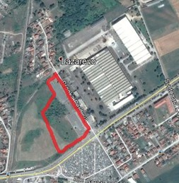

„Novi Jelšingrad“
Lokacija: | Parcela se nalazi na 1 km udaljenosti od autoputa Banja Luka – Gradiška
Tip lokacije: | Greenfield
Površina: | 28.695 m² + 25.930 m² (Napomena: Nije urađen plan parcelacije)
Infrastruktura: | Infrastruktura nije izgrađena
Vlasništvo: | Grad Banja Luka
Investicione mogućnosti: | Kupovina zemljišta
Cijena prodaje ili najma zemljišta u zoni: | 3. zona, cijena građevinskog zemljišta 96,21 KM/m².  (Cijena podložna promjeni. Više informacija u Rješenju o vrijednostima koeficijenata za korekciju procijenjene tržišne vrijednosti nepokretnosti za 2018. godinu)
Dokumentacija potrebna za investiranje u zonu i ko je izdaje: | U skladu sa važećim regulacionim planom, za potrebe investiranja u izgradnju poslovnih objekata potrebno je pribaviti: lokacijske uslove, građevinsku dozvolu i upotrebnu dozvolu. Gore navedenu dokumentaciju izdaje Odjeljenje za prostorno uređenje Gradske uprave grada Banjaluka.
Procedura i uslovi ulaska u zonu/lokaciju: | Javni poziv
Pogodnost namjene: | Proizvodni sektor

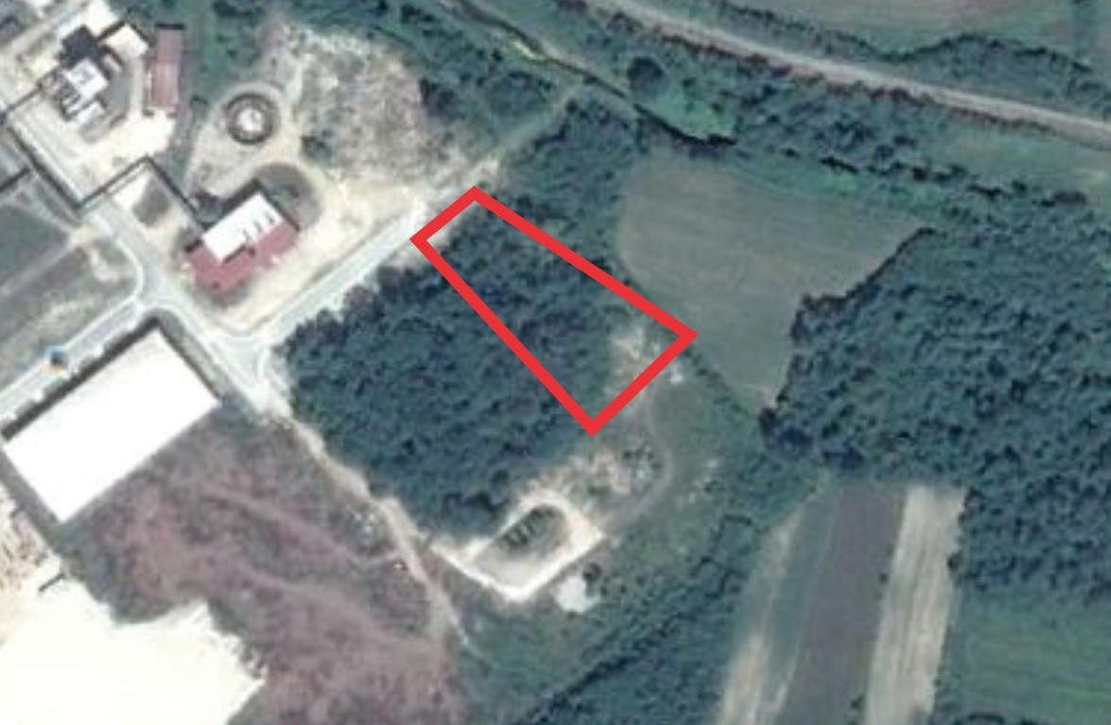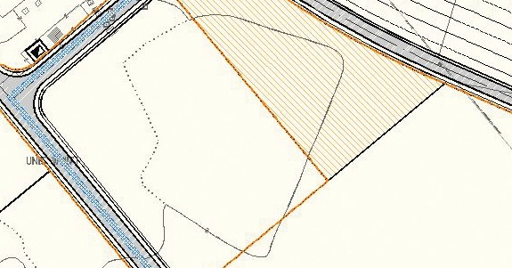

Poslovna zona „Ramići–Banja Luka“; Parcela br. 2
Lokacija: | Parcela se nalazi unutar poslovne zone „Ramići – Banja Luka“, u blizini magistralnog puta Banja Luka – Prijedor, od autoputa Banja Luka – Gradiška je udaljena oko 3,5 km,ima direktan pristup željeznici koja ulazi u kompleks
Tip zone: | Greenfield
Odluka o osnivanju zone: | Odluka o osnivanju poslovne zone „Ramići – Banja Luka“, 9/15, april 2015.
Površina: | Površina parcele iznosi 4.366 m²
Infrastruktura: | U PZ „Ramići-BanjaLuka“ je izgrađena saobraćajnica sa kompletnom infrastrukturom (električna energija, voda, kanalizacija, rasvjeta, telekomunikacije).
Vlasništvo: | Grad Banjaluka
Investicione mogućnosti: | Kupovina zemljišta
Cijena prodaje ili najma zemljišta u zoni: | 22,73 KM/m²  (Cijena podložna promjeni. Više informacija u Rješenju o vrijednostima koeficijenata za korekciju procijenjene tržišne vrijednosti nepokretnosti za 2018. godinu.)
Dokumentacija potrebna za investiranje u zonu i ko je izdaje: | Postoji regulacioni plan poslovne zone „Ramići - Banja Luka“  Za potrebe investiranja u izgradnju planiranog poslovnog objekta potrebno je pribaviti: lokacijske uslove, građevinsku dozvolu i upotrebnu dozvolu. Gore navedenu dokumentaciju izdaje Odjeljenje za prostorno uređenje Gradske uprave grada Banjaluka.
Procedura i uslovi ulaska u zonu: | Javni poziv
Pogodnost namjene: | Proizvodni sektor

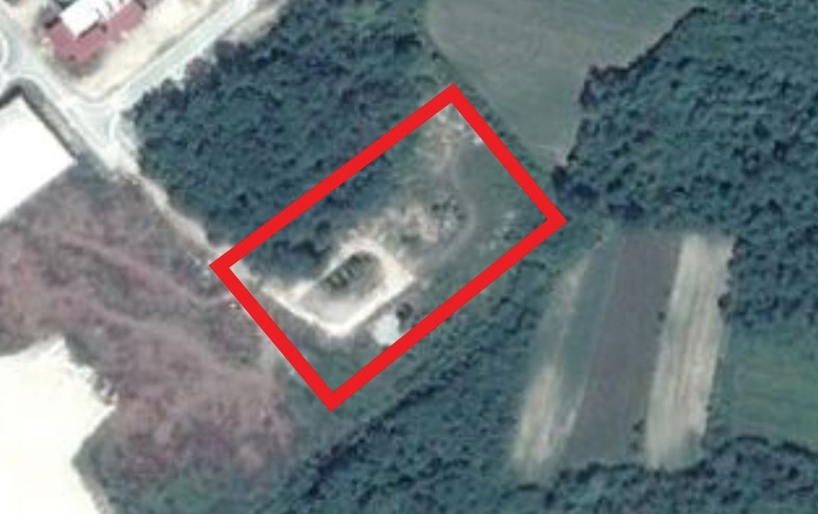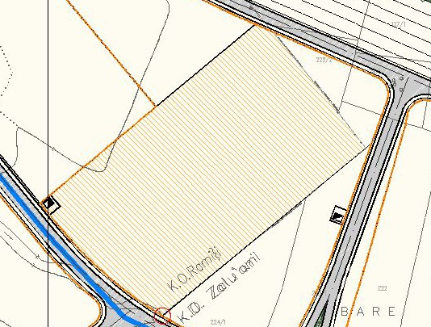

Poslovna zona „Ramići–Banja Luka“; Parcela br. 3
Lokacija: | Parcela se nalazi unutar poslovne zone „Ramići-BanjaLuka“, u blizini magistralnog puta Banja Luka – Prijedor, od autoputa Banja Luka – Gradiška je udaljena oko 3,5 km,ima direktan pristup željeznici koja ulazi u kompleks
Tip zone: | Greenfield
Odluka o osnivanju zone: | Odluka o osnivanju poslovne zone „Ramići – Banja Luka“, 9/15, april 2015.
Površina: | Površina parcele iznosi 11.011 m²
Infrastruktura: | U PZ „Ramići-BanjaLuka“ je izgrađena saobraćajnica sa kompletnom infrastrukturom (električna energija, voda, kanalizacija, rasvjeta, telekomunikacije).
Vlasništvo: | Grad Banjaluka
Investicione mogućnosti: | Kupovina zemljišta
Cijena prodaje ili najma zemljišta u zoni: | 22,73 KM/m²  (Cijena podložna promjeni. Više informacija u Rješenju o vrijednostima koeficijenata za korekciju procijenjene tržišne vrijednosti nepokretnosti za 2018. godinu.)
Dokumentacija potrebna za investiranje u zonu i ko je izdaje: | Postoji regulacioni plan poslovne zone „Ramići – Banja Luka“  Za potrebe investiranja u izgradnju planiranog poslovnog objekta potrebno je pribaviti: lokacijske uslove, građevinsku dozvolu i upotrebnu dozvolu. Gore navedenu dokumentaciju izdaje Odjeljenje za prostorno uređenje Gradske uprave grada Banjaluka.
Procedura i uslovi ulaska u zonu: | Javni poziv
Pogodnost namjene: | Proizvodni sektor

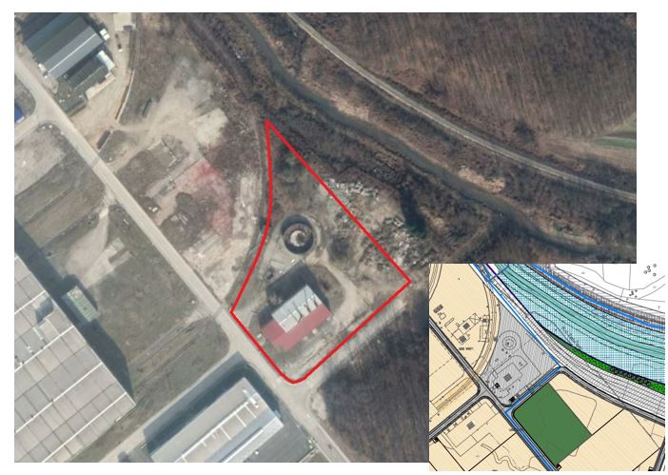

Poslovna zona „Ramići–Banja Luka“; Parcela br. 4
Lokacija: | Parcela se nalazi unutar poslovne zone „Ramići - Banja Luka“, u blizini magistralnog puta Banja Luka – Prijedor, od autoputa Banja Luka – Gradiška je udaljena oko 3,5km, građevinsku parcelu tangira industrijski kolosijek.  Podnesena je inicijativa za izmjenu dijela regulacionog plana poslovne zone „Ramići – Banja Luka“, a kojim će postojeći objekat – kotlovnica, biti predviđen za rušenje.
Tip zone: | Brownfield
Odluka o osnivanju zone: | Odluka o osnivanju poslovne zone „Ramići – Banja Luka“, 9/15, april 2015.
Površina: | Površina parcele iznosi 8.978 m²
Infrastruktura: | U PZ „Ramići-BanjaLuka“ je izgrađena saobraćajnica sa kompletnom infrastrukturom (električna energija, voda, kanalizacija, rasvjeta, telekomunikacije).
Vlasništvo: | Grad Banjaluka
Investicione mogućnosti: | Kupovina zemljišta
Cijena prodaje ili najma zemljišta u zoni: | 22,73 KM/m²  (Cijena podložna promjeni. Više informacija u Rješenju o vrijednostima koeficijenata za korekciju procijenjene tržišne vrijednosti nepokretnosti za 2018. godinu.)
Dokumentacija potrebna za investiranje u zonu i ko je izdaje: | Postoji regulacioni plan Poslovne zone „Ramići – Banja Luka“  Za potrebe investiranja u izgradnju planiranog poslovnog objekta potrebno je pribaviti: lokacijske uslove, građevinsku dozvolu i upotrebnu dozvolu. Gore navedenu dokumentaciju izdaje Odjeljenje za prostorno uređenje Gradske uprave grada Banjaluka.
Procedura i uslovi ulaska u zonu: | Javni poziv
Pogodnost namjene: | Proizvodni sektor

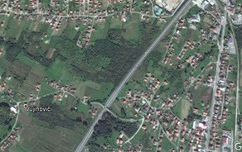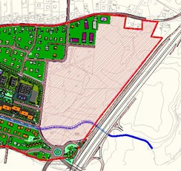

„Novakovići–Vujinovići“
Lokacija: | Parcela se nalazi uz magistralni put  Banja Luka – Prijedor i autoput Banja Luka – Gradiška
Tip lokacije: | Greenfield
Površina: | 89.243 m²  (Napomena: Nije urađen plan parcelacije)
Infrastruktura: | Infrastruktura nije izgrađena
Vlasništvo: | Grad Banja Luka i fizička lica
Investicione mogućnosti: | Kupovina zemljišta
Cijena prodaje ili najma zemljišta u zoni: | 4. zona, cijena građevinskog zemljišta: 45,77 KM/m².  (Cijena podložna promjeni.Više informacija u Rješenju o vrijednostima koeficijenata za korekciju procijenjene tržišne vrijednosti nepokretnosti za 2018. godinu).
Dokumentacija potrebna za investiranje uz onu i ko je izdaje: | Neophodno je riješiti imovinsko-pravne odnose za predmetno zemljište, a koje je u vlasništvu fizičkih lica. Za potrebe investiranja u izgradnju poslovnih objekata potrebno je pribaviti: lokacijske uslove, građevinsku dozvolu i upotrebnu dozvolu. Gore navedenu dokumentaciju izdaje Odjeljenje za prostorno uređenje Gradske uprave grada Banjaluka.
Procedura i uslovi ulaska u zonu/lokaciju: | Javni poziv
Pogodnost namjene: | Proizvodni sektor

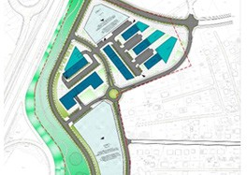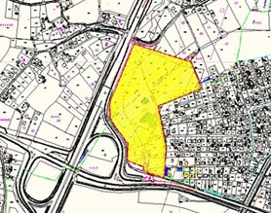

„Bosanka“
Lokacija: | Parcela se nalazi uz magistralni put  Banja Luka – Prijedor i autoput Banja Luka – Gradiška
Tip lokacije: | Greenfield
Površina: | 70.000 m² (Napomena: Nije urađen plan parcelacije)
Infrastruktura: | Infrastruktura nije izgrađena
Vlasništvo: | Grad Banja Luka i fizička lica
Investicione mogućnosti: | Kupovina zemljišta
Cijena prodaje ili najma zemljišta u zoni: | 4. zona, cijena građevinskog zemljišta 45,77 KM/m².  (Cijena podložna promjeni. Više informacija u Rješenju o vrijednostima koeficijenata za korekciju procijenjene tržišne vrijednosti nepokretnosti za 2018. godinu).
Dokumentacija potrebna za investiranje u zonu i ko je izdaje: | Neophodno je riješiti imovinsko-pravne odnose za predmetno zemljište, a koje je u vlasništvu fizičkih lica. Za potrebe investiranja u izgradnju poslovnih objekata potrebno je pribaviti: lokacijske uslove, građevinsku dozvolu i upotrebnu dozvolu. Gore navedenu dokumentaciju izdaje Odjeljenje za prostorno uređenje Gradske uprave grada Banjaluka.
Procedura i uslovi ulaska u zonu/lokaciju: | Javni poziv
Pogodnost namjene: | Proizvodni sektor

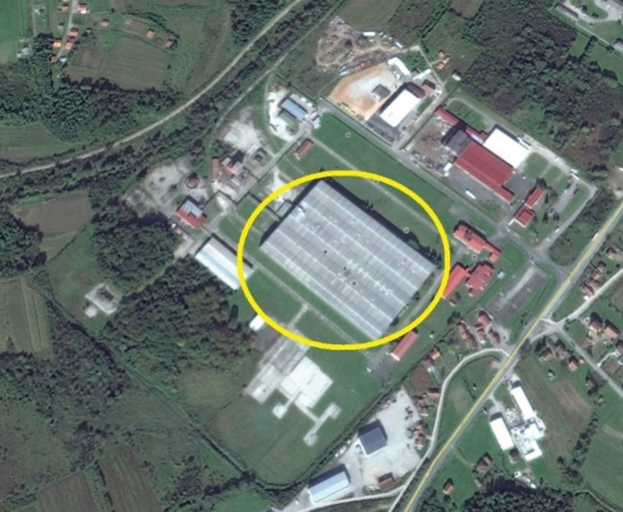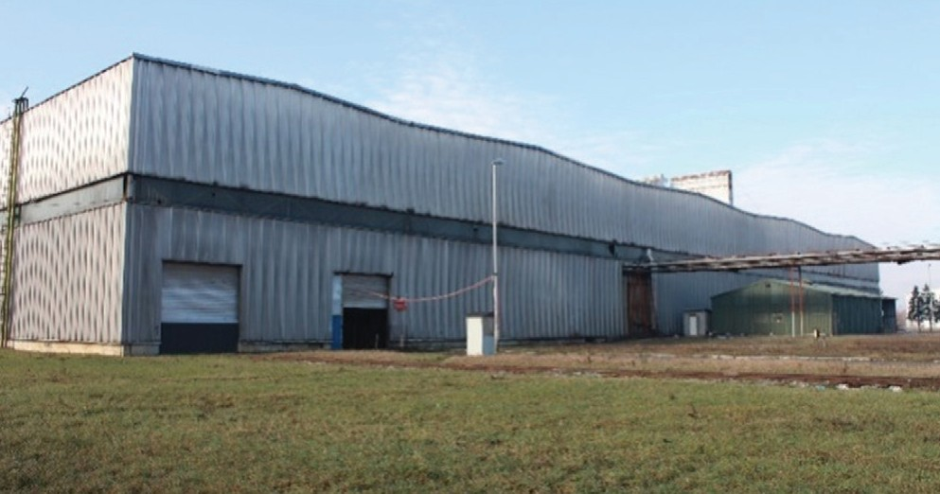

Proizvodna hala
Lokacija: | Poslovna zona „Ramići-Banja Luka“, u blizini magistralnog puta Banja Luka – Prijedor, od autoputa Banja Luka – Gradiška je udaljena oko 3,5km, ima direktan pristup željeznici koja ulazi u kompleks
Tip lokacije: | Brownfield
Površina i opis objekta: | 30.510 m²  Betonska podloga, kosi limeni krov, obložni zidovi objekta su paneli, fasada i krovni pokrivač su od Al lima. Postoji kancelarijski prostor sa sanitarnim čvorovima, 8 mosnih dizalica nosivosti 30t, rasklopno postrojenje 20kV i tranformatorske podstanice sa pripadajućim suvim transformatorima „Rade Končar“ 630kVA, kao i dva industrijska kolosijeka koja ulaze u proizvodnu halu.
Infrastruktura: | Asfaltni pristupni put, električna energija. Protivpožarna zaštita, gromobranska instalacija. Vodovodna, fekalna i infrastruktura za otpadne vode
Vlasništvo: | Grad Banja Luka
Investicione mogućnosti: | Kupovina ili najam
Cijena prodaje ili najma zemljišta u zoni: | Najam 3,5 KM + PDV ili prodaja putem licitacije  Kupovina – početna cijena se utvrđuje prethodnom procjenom objekta (Pravilnik o uslovima i načinu otuđenja nepokretnosti u svojini Grada BL, u cilju realizacije investicionog projekta od posebnog značaja za lokalni ekonomski razvoj („Službeni glasnik grada BL“, broj: 14/17 i 11/18)
Dokumentacija potrebna za investiranje u zonu i  koje izdaje: | Postoji:  Regulacioni plan Poslovne zone „Ramići – Banja Luka  Objekat je legalno izgrađen i posjeduje svu potrebnu dokumentaciju  Nije potrebno dodatna dokumetacija za investiranje u objekat, kod zadržavanja postojećeg stanja
Pogodnost namjene: | Privreda, industrija, administracija

12 INVESTICIONIPROFIL Dobra prilika i odličan izbor za vašu investiciju

POSLOVNO OKRUŽENJE
Privredna slika Banjaluke danas sadrži opšte karakteristike tranzicionih promjena. U strukturi privrede izrazito je smanjeno učešće industrije u ukupnoj privrednoj strukturi. Istovremeno je zabilježen porast učešća i značaja tercijarnog sektora, posebno trgovine, ugostiteljstva, saobraćaja i finansijskih usluga, čiji je dinamičan rast rezultat relativno brze i uspješne integracije u međunarodne sisteme i standarde. Međutim, stagniranje proizvodnih djelatnosti predstavlja nepovoljnu karakteristiku strukturnih promjena, budući da rast proizvodnje treba da podstakne spoljnotrgovinsku razmjenu. Struktura zaposlenih odražava karakteristike strukture privrednih aktivnosti, tako da je evidentan pad broja zaposlenih u prerađivačkoj industriji.
Poslovnookruženje u Banjaluci karakteriše orijentacija ka razvoju malih i srednjih preduzeća Većina banjalučkih industrijskih preduzeće ne zapošljavaju više od 500 radnika. U procesu privatizacije državnog kapitala u preduzećima, najznačajnija ulaganja ostvarena su u oblastima trgovine, građevinarstva, ugostiteljstva i finansijskih institucija, dok su znatno izostala ulaganja u industrijske kapacitete.
Pored razvoja poljoprivredne proizvodnje i prehrambene industrije, prerade drveta, razvoja informacionih tehnologija i turizma, prerađivačka industrija na nivou grada okarakterisana je kao generator ukupnog privrednog razvoja i najveći izvozni potencijal, tako da je Banjaluka u velikoj mjeri zadržala svoj regionalni značaj.

Pregled poslovnih subjekata u Banjaluci
Privredni subjekti (do 49 zaposlenih) | 7.140 | 8.293
Privredni subjekti (50 – 249 zaposlenih) | 1.050
Privredni subjekti (preko 250 zaposlenih) | 103
Preduzetničke radnje |  | 8.011
Ukupno |  | 16.304
Podaci Poreske uprave zaključno sa 31.12.2018. godine

Dominantne oblasti prema broju privrednih subjekata u 2018. godini
Područje privrednih djelatnosti | Broj poslovnih subjekata | %
Trgovina na veliko i trgovina na malo; popravka mot. vozila | 2.525 | 30,5
Informacije i komunikacije | 502 | 6,1
Prerađivačka industrija | 494 | 6,0
Građevinarstvo | 411 | 5,0
Područje neprivrednih organizacija, ustanova i institucija
Poslovanje nekretninama | 1.296 | 15,6
Stručne, naučne i tehničke djelatnosti | 816 | 9,8
Umjetnost, zabava i rekreacija | 578 | 7,0
Ostale uslužne djelatnosti | 358 | 4,3
Izvor: Poreska uprava RS - stanje na dan 31.12.2018. godine, razvrstavanje po djelatnostima izvršilo Odjeljenje za privredu

Pregled poslovnih subjekata u prerađivačkoj industriji
Naziv djelatnosti prerađivačke industrije | Broj preduzeća | %
Proizvodnja gotovih metalnih proizvoda, osim mašina i opreme | 43 | 13,61
Proizvodnja prehrambenih proizvoda | 35 | 11,08
Prerada drveta i proizvoda od drveta i pluta, osim namještaja | 27 | 8,54
Popravka i instalacija mašina i opreme | 21 | 6,62
Štampanje i umnožavanje snimljenih zapisa | 18 | 5,70
Proizvodnja proizvoda od gume i plastičnih masa | 18 | 5,70
Proizvodnja računara, elektronskih i optičkih proizvoda | 17 | 5,38
Proizvodnja ostalih proizvoda od nemetalnih minerala | 15 | 4,75
Proizvodnja mašina i opreme | 14 | 4,43
Proizvodnja električne opreme | 12 | 3,80
Proizvodnja odjeće | 11 | 3,48
Proizvodnja namještaja | 10 | 3,16
Proizvodnja papira i proizvoda od papira | 9 | 2,85
Proizvodnja kože i proizvoda od kože | 9 | 2,85
Proizvodnja tekstila | 8 | 2,53
Proizvodnja pića | 6 | 1,90
Proizvodnja hemikalija i hemijskih proizvoda | 6 | 1,90
Proizvodnja baznih metala | 4 | 1,27
Ostala prerađivačka industrija | 33 | 10,45
UKUPNO | 316 | 100,00
Izvor: APIF (na osnovu predatih godišnjih obračuna za 2018. godinu)

Pregled glavnih grana privrede prema prihodima (u mil KM)

Privredna oblast | Ostvareni prihod u mil. KM | Ostvareni prihod u %
Trgovina na veliko i malo | 2.793,44 | 37,33
Prerađivačka industrija | 1.654,86 | 22,11
Informacije i komunikacije | 651,54 | 8,71
Proizvodnjaisnabdijevanjeelekt.energijom | 466,09 | 6,23
Građevinarstvo | 386,24 | 5,16
OSTALI | 1.531,92 | 20,46
Izvor: Prezentovani podaci preuzeti su iz APIF-ove obrade godišnjih obračuna za 2018. godinu, koja je urađena na osnovu predatih godišnjih obračuna 2.805 banjalučkih preduzeća.

Pregled broja zaposlenih u Banjaluci

Broj zaposlenih kod pravnih lica | 63.526
Broj zaposlenih kod samostalnih preduzetnika. | 8.283
UKUPNO | 71.809
Podaci Poreske uprave zaključno sa 31. 12. 2018. godine

Finansijski pokazatelji po godišnjem obračunu za 2018. godinu

 | Imovina u KM | Ukupni prihodi u KM | Neto rezultat u KM
Banjaluka | 17,221,094,261 | 7,484,086,728 | 660,860,289
Napomena: Podaci o poslovnom okruženju su prikupljeni od Poreske uprave (zaključno sa 31.12.2018. godine), te na osnovu podataka iz predatih godišnjih obračuna preduzeća za 2018. godinu APIF-u, na nivou grada Banjaluke i RS.

Broj zaposlenih prema oblastima privređivanja
Oblast | Broj zaposlenih | %
Trgovina | 12.838 | 17,88
Javna uprava, odbrana i obavezno socijalno osiguranje | 8.785 | 12,24
Prerađivačka industrija | 7.423 | 10,34
Zdravstvo i socijalni rad | 6.445 | 8,98
Saobraćaj i skladištenje | 6.234 | 8,68
Obrazovanje | 5.554 | 7,73
Finansijske djelatnosti i djelatnost osiguranja | 4.302 | 5,99
Stručne, naučne i tehničke djelatnosti | 3.536 | 4,92
Informacije i komunikacije | 3,361 | 4,68
Ugostiteljstvo i hotelijerstvo | 3.280 | 4,57
Ostalo | 14.182 | 13,99
UKUPNO | 72.582 | 100,00
Podaci Poreske uprave zaključno sa 31.12.2018. godine

Spoljno-trgovinska razmjena, obim izvoza i uvoza,
te pokrivenost uvoza izvozom grada Banjaluke u posljednjih 6 godina (u 000 KM)

Godina | Obim | Izvoz | Uvoz | Saldo | Pokrivenost uvoza izvozom (%)
2013 | 2,730,038 | 588,555 | 2,141,483 | -1,552,928 | 27.5
2014 | 2,653,926 | 575,051 | 2,078,876 | -1,503,825 | 27.7
2015 | 2,225,291 | 485,414 | 1,739,876 | -1,254,462 | 27.9
2016 | 2,304,667 | 546,363 | 1,758,304 | -1,211,941 | 31.1
2017 | 2,489.275 | 643.595 | 1,845,680 | -1,202,085 | 34.9
2018 | 2.668.714 | 692.349 | 1.976.365 | -1.284.016 | 35,0

Izvor: Republički zavod za statistiku

Uporedni pregled finans. pokazatelja Banjaluke u odnosu na RS-APIF 2018

Rezultati poslovanja | RS | Banja Luka | Učešće BL u RS
Preduzeća obuhvaćena obradom godišnjih obračuna | 10.071 | 2.805 | 27,9
Zaposleni u preduzećima sa predatim godišnjim obračunom | 166.163 | 50.132 | 30,2
Ukupan prihod u milijardama KM | 21,53 | 7,48 | 34,7
Ukupni rashodi u milijardama KM | 20,13 | 6,96 | 34,6
Neto dobitak u milijardama KM | 1,66 | 0,66 | 39,8
Neto gubitak u milijardama KM | 0,41 | 0,21 | 51,2
Ukupne obaveze u milijardama KM | 17,22 | 7,03 | 40,8
Dugoročne obaveze u milijardama KM | 6,69 | 2,81 | 42,0
Kratkoročne obaveze u milijardama KM | 10,53 | 4,22 | 40,1
Kratkoročna potraživanja u milijardama KM | 5,05 | 1,73 | 34,3
Potraživanja od kupaca iz inostranstva u milionima KM | 488,64 | 94,24 | 19,3
Potraživanja od domaćih kupaca u milijardama KM | 2,73 | 1,01 | 37,0
Izvor: APIF

LJUDSKI RESURSI
Kvalitetna i konkurentna radna snaga

Prosječne mjesečne bruto i neto plate

Period | Prosječna plata u KM
 | Bruto |  | Neto
 | Republika Srpska | Grad Banjaluka | Republika Srpska | Grad Banjaluka
I-XII 2016 | 1,344 | 1,561 | 836 | 962
I-XII 2017 | 1,331 | 1,552 | 831 | 958
I-XII 2018 | 1,358 | 1,574 | 857 | 981

Prosječne mjesečne bruto i neto zarade po radniku u posmatranim djelatnostima (31.12.2018):

Područje | Bruto plata u KM | Neto plata u KM
Prosječna plata | 1,358 | 857
Prosječna plata u prerađivačkoj industriji (drvna, metal.) | 1,017 | 675
Prosječna plata u sektoru informacija i komunikacija | 1,972 | 1,204
Izvor: Republički zavod za statistiku

Broj nezaposlenih lica-stanje 31.12.2018. godine

OPIS | UKUPNO | Žene | %
Stanje na evidenciji | 9.156 | 5.125 | 56,0

Kvalifikaciona, polna i starosna struktura nezaposlenih lica, na dan 31.12.2018. godine

Kvalifikaciona struktura | UKUPNO | % | Žene
Bez škole | 0 | 0 | 0
Nekvalifikovani radnici | 1.036 | 11,3 | 502
PK-NSS radnici | 140 | 1,6 | 61
Kvalifikovani radnici | 2.480 | 27,1 | 992
Tehničari SSS | 3.044 | 33,3 | 1.893
VKV specijalisti | 93 | 1,0 | 19
Viša stručna sprema | 168 | 1,8 | 97
VSS 180 ECTS | 396 | 4,3 | 283
VSS 240 ECTS,4g,5g,6g | 1.658 | 18,1 | 1.182
Master 300 ECTS | 103 | 1,1 | 70
Magistar stari program | 30 | 0,3 | 22
Doktori nauka | 8 | 0,1 | 4
Ukupno | 9.156 | 100,00 | 5.125
Izvor: Zavod za zapošljavanje Republike Srpkse, Filijala Banjaluka

Starosna struktura | UKUPNO | % | Žene
Od 15 - 18 godina | 1 | 0 | 0
Od 18 - 20 godina | 157 | 1,7 | 64
Od 20 - 24 godina | 551 | 6,0 | 281
Od 24 - 27 godina | 584 | 6,4 | 370
Od 27 - 30 godina | 727 | 7,9 | 493
Od 30 - 35 godina | 1.247 | 13,6 | 830
Od 35 - 40 godina | 1.051 | 11,5 | 625
Od 40 - 45 godina | 1.016 | 11,1 | 566
Od 45 - 50 godina | 1.014 | 11,1 | 540
Od 50 - 55 godina | 1.130 | 12,3 | 587
Od 55 - 60 godina | 1.083 | 11,9 | 521
Od 60 - 65 godina | 595 | 6,5 | 248
UKUPNO | 9.156 | 100,00 | 5.125
Izvor: Zavod za zapošljavanje Republike Srpske, Filijala Banjaluka

Struktura nezaposlenih lica po privrednim sektorima-stanje 31.12.2018.

Redni broj | ZANIMANJE | ŽENE | UKUPNO
1 | Drvna industrija | 62 | 134
2 | Metaloprerađivačka industrija | 107 | 710
3 | Tekstilna industrija | 195 | 208
4 | Obućarska industrija | 48 | 79

Broj i struktura učenika u srednjim školama u školskoj 2018/2019. godini

Obrazovna institucija | Smjer /Broj učenika |  |  |  | Ukupno
Građevinska škola | građevinski tehničar | 162 | arhitektonski tehničar | 179 | 484
 | geodetski tehničar | 135 | zidar-armirač-betonirac  – III stepen | 8
Ekonomska škola | ekonomski tehničar | 366 | poslovno-pravni tehničar | 484 | 970
 | bankarski tehničar | 120
Elektrotehnička škola  „Nikola Tesla“ | tehničar elektrotehnike | 106 | tehničar telekomunikacija | 273 | 889
 | tehničar računarstva | 344 | tehničar elektro energetike | 166
Poljoprivredna škola | prehrambeni tehničar | 146 | veterinarski tehničar | 201 | 576
 | poljoprivredni tehničar | 138 | mesar III stepen | 42
 | pekar – III stepen | 49
Tehnička škola | mašinski tehničar za kompjutersko konstruisanje | 127 | mašinski tehničar  za motore i motorna vozila | 73 | 1,488
 | tehničar mašinske energetike | 22 | mašinski tehničar za CNC | 55
 | tehničar za mehatroniku | 113 | tehničar drumskogsaobraćaja | 208
 | tehničar PTT saobraćaja | 77 | tehničar logistike i špedicije | 229
 | vazduhoplovni tehničar | 77 | vozač motornih vozila  – III stepen | 69
 | bravar – III stepen | 33 | obrađivač metala rezanjem  – III stepen | 53
 | instalater – III stepen | 73 | automehaničar – III stepen | 146
 | mehaničar grejne i rashladne tehnike  – III s. | 77 | optičar | 21
 | časovničar – III stepen | 9 | zlatar – III stepen | 5
 | zavarivač – III stepen | 21
Tehnološka škola | hemijski tehničar | 38 | grafički tehničar (EUVET 3) | 93 | 784
 | likovni tehničar | 52 | tehničar dizajna grafike | 28
 | tehničar dizajna enterijera i industrijske proizvodnje | 12 | kozmetički tehničar | 215
 | ekološki tehničar | 73 | fotograf – III stepen | 19
 | frizer – III stepen | 254
Škola učenika u privredi | tekstilni tehničar | 74 | šumarski tehničar | 147 | 491
 | autoelektričar – III stepen | 74 | električar – III stepen | 116
 | električar mehaničar –III stepen | 62 | Elektroničar telekominikacija – III | 18
Centar za obrazovanje i vaspitanje i rehabilitaciju slušanja i govora | pekar III stepen | 8 | frizer III stepen | 10 | 18
Centar„Zaštiti me“ | pekar III stepen | 7 | kuvar III stepen | 16 | 43
 | cvjećar – vrtlar III stepen | 5 | frizer III stepen | 7
 | krojač III stepen | 2 | zidar-moler III stepen | 6
Srednjoškolski centar  „Ljubiša Mladenović“ | medicinski tehničar  fizioterapeutski tehničar | 16  6 | tehničar računara | 22 | 44
Srednjoškolski centar  „GEMIT APEIRON“ | ekonomski i poslovno-pravni tehničar | 30 | Gimnazija – računarsko- informatički smjer | 41 | 418
 | Medicinska škola | 347
Srednjoškolski centar  „GAUDEAMUS“ | medicinski tehničar | 46 | fizioterapeutski tehničar | 42 | 135
 | ekonomski tehničar | 6 | poslovno-pravni tehničar | 20
 | gimnazija – opšti smjer | 21
Gimnazija | opšti smjer; društveno-jezički smjer; prirodno-matematički smjer; računarsko informatički smjer; IB |  |  |  | 1,220
Opća gimnazija KŠC | gimnazija – opšti smjer |  |  |  | 223
Medicinska škola | medicinski tehničar; farmaceutski tehničar; fizioterapeutski tehničar; zubno-stomatološki tehničar; akušersko-ginekološki tehničar; laborantsko-sanitarni tehničar |  |  |  | 1,019
Muzička škola „Vlado Milošević“ | smjerovi: klavir, gudački instrumenti, solo pjevanje, duvački instrumenti, harmonika, gitara |  |  |  | 91
Ugostiteljsko-trgovinsko  – turistička škola | turistički tehničar; ugostiteljski tehničar; kulinarski tehničar; trgovinski tehničar; konobar, kuvar i poslastičar – III stepen |  |  |  | 641
UKUPNO |  |  |  |  | 9,534

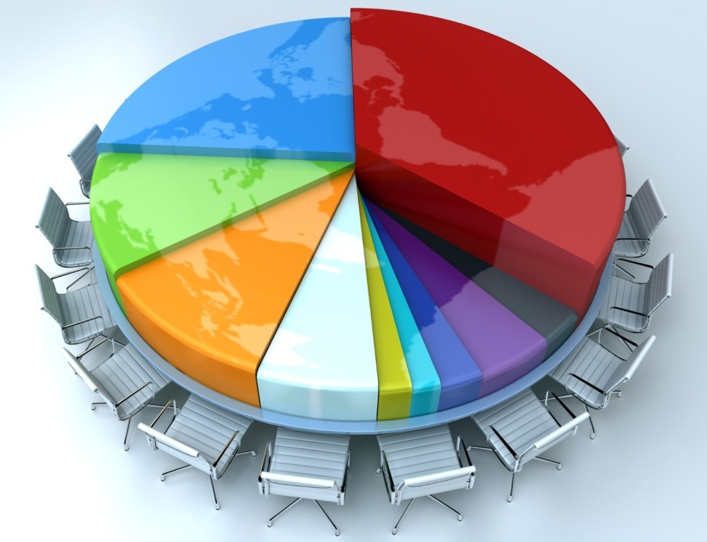

Visokoškolsko obrazovanje stiču se na Javnom univerzitetu Banja Luka, koji u svom sastavu ima 17 fakulteta i 64 studijska programa. U javnom i privatnom sektoru u oblasti visokog obrazovanja školuje se oko 25.000 studenata.

Obrazovna institucija | Smjer/Broj studenata |  |  |  | Ukupno
Arhitektonsko-građevinsko - geodetski fakultet | arhitektura | 254 | građevinarstvo | 183 | 593
 | geodezija | 156
Elektrotehnički fakultet | računarstvo i informatika |  |  | 616 | 871
 | elektrotehnika i telekomunikacije |  |  | 141
 | elektrotehnika i automatika |  |  | 114
Mašinski fakultet | proizvodno mašinstvo | 147 | energetsko i saobraćajno mašinstvo | 124 | 491
 | zaštita na radu | 20 | mehatronika | 179
 | industrijsko inženjerstvo i menadžment |  |  | 21
Poljoprivredni fakultet | animalna proizvodnja | 69 | biljna proizvodnja | 261 | 443
 | agrarna ekonomija i ruralni razvoj |  |  | 113
Prirodno-matematički fakultet | fizika | 66 | matematika i informatika | 267 | 1,076
 | biologija | 205 | hemija | 150
 | geografija | 82 | prostorno planiranje | 84
 | ekologija i zaštita životne sredine | 80 | tehničko vaspitanje i informatika | 142
Tehnološki fakultet | hemijska tehnologija | 138 | biotehnološko-prehrambeni | 145 | 474
 | grafičko inženjerstvo | 107 | tekstilno inženjerstvo | 84
Rudarski fakultet | rudarstvo; geološko inženjerstvo |  |  |  | 69
Ekonomski fakultet | ekonomija i poslovno upravljanje; ekonomija |  |  |  | 922
Pravni fakultet | pravo |  |  |  | 1,203
Fakultet političkih nauka | novinarstvo i komunikologija; socijalni rad; sociologija; politikologija |  |  |  | 732
Fakultetfizičkogvaspitanja i sporta | sport; Opšti - nastavnički |  |  |  | 199
Filološki fakultet | Srpski jezik i književnost; engleski jezik i književnost; njemački jezik i književnost; italijanski jezik i književnost; francuski jezik i književnost; ruski i srpski jezik i književnost |  |  |  | 787
Filozofski fakultet | filozofija; psihologija; pedagogije; istorija; učiteljski studij; predškolsko vaspitanje |  |  |  | 994
Šumarski fakultet | šumarstvo; prerada drveta |  |  |  | 211
Fakultet bezbjednosnih nauka | bezbijednost i kriminalistika |  |  |  | 288
Akademija umjetnosti | muzička umjetnost; likovna umjetnost; dramska umjetnost |  |  |  | 379
Medicinski fakultet | Medicina, Farmacija, Zdravstvena njega, Stomatologija |  |  |  | 1,777

PRIRODNI RESURSI GRADA BANJALUKE
I pored relativno malog prostora, Banja Luka obiluje značajnim prostornim resursima:

Pregled namjene površina | Površinauha
Obradivo poljoprivredno zemljište | 47 344,94 ha
Neobradivo poljoprivredno zemljište | 18 050 ha
Šume | 60 575,19 ha
Urbana naselja (GUP) | 1 832 200 ha
Ruralna naselja | 10 556 800 ha
Putevi i ostala tehnička infrastruktura | 10 295 000 ha
Vodene površine (jezera i rijeke) | 827 ha
Neobraslo šumsko zemljište | 1 248,63 ha
UKUPNO | 128 045,76 ha

Mineralna bogatstva kojima raspolaže Banja Luka su: ugalj, boksit, bakarna ruda, ruda gvožđa, kvarcni pijesak, cementnilapor,manganskaruda,barit,keramičkaiciglarskaglina,građevinskikamen,kaoitermomineralnevode.

Mineralno bogatstvo | Lokacija
Ugalj | Ramići, Petrićevac
Boksit | Manjača, Čemernica
Bakarna ruda | Područje Kozare
Ruda gvožđa | Područje Bronzanog Majdana
Kvarcni pijesak | Potkozarje
Cementni lapor | Ramići
Manganska ruda | Južni dio Kozare
Barit | Šire područje Bronzanog Majdana
Keramička i ciglarska glina | Tunjice
Građevinski kamen | Ljubačevo, Vrbanja
Termomineralne vode | Srpske Toplice

Šume i šumsko zemljište
Udio šuma na teritoriji Banje Luke iznosi 48,89% (60.575,19 ha), od čega se na privredne šume odnosi 44.903,04 ha, a na ostalo obraslo šumsko zemljište15.672,15 ha.

Hidroenergija
Neiskorišteni hidropotencijal rijeke Vrbas, od postojeće HE „Bočac“ do ušća Vrbasa u Savu iznosi 125 MW ili oko 840 GWh električne energije, od čega je 85 MW ili oko 400GW na području grada. Ukupna površina, koju pokrivaju vodotoci i stajaće vode iznosi 827,0 ha ili 0,67% od ukupne površine grada. Ukupna površina vodotoka na području grada iznosi 812,0 ha, dok je površina jezera i kanala 15,0 ha. Lokacije hidroenergetskih postrojenja su: Delibašino selo, Bočac 2, Vrbanja I,II i III.

Poljoprivredno zemljište na području Banje Luke pruža mogućnost za razvoj intenzivne i poluintenzivne poljoprivredne proizvodnje, ali i za razvoj stočarstva i seoskog eko-turizma.

Poljoprivredno zemljište | Površina (ha) | Zastupljenost (%)
Oranice | 22 941,41 | 48,46
Livade | 15 071,78 | 31,83
Okućnice | 2 875,83 | 6,08
Pašnjaci | 2 410,93 | 5,09
Voćnjaci | 853,87 | 1,80
Ostalo poljoprivredno zemljište | 3 191,11 | 6,74
Ukupno | 47 344,93 | 100,00

INVESTICIONI PODSTICAJI GRADA BANJALUKA
- Garancije za mala i srednja preduzeća
- Subvencija kamata na kredite za koje se izdaju garancije Garantnog fonda u 2018. godini
- Program podrške za investitore koji ulaze u Poslovnu zonu „Ramići-Banja Luka”
- Olakšice pri plaćanju naknade za uređenje gradskog građevinskog zemljišta i rente
- Olakšice pri izgradnji proizvodnih pogona
- Olakšice pri gotovinskom plaćanju naknada za izgradnju
- Sufinansiranje voćarske proizvodnje
- Sufinansiranje proizvodnje u zaštićenim prostorima
- Sufinansiranje sistema za navodnjavanje i protivgradne zaštite
- Sufinansiranje izgradnje hladnjača i sušara
- Sufinansiranje izgradnje objekata u poljoprivredi
- Sufinansiranje izgradnje objekata obnovljivih izvora energije i energetske efikasnosti
- Sufinansiranje nabavke opreme za poljoprivredu
- Sufinansiranje nabavke poljoprivredne mehanizacije
- Premije za odgoj kvalitetno priplodnih junica, pčelinjih društava i sertifikaciju organske proizvodnje
- Podrška razvoju poljoprivrede kroz subvencije za privođenje zemljišta kulturi za 2018. godinu
- Za povećanje produktivnosti i konkurentnosti privrednika u funkciji zapošljavanja (Podsticaji za sufinansiranje dijela troškova nabavke osnovnih sredstava u cilju tehnološkog razvoja, uvođenja standarda kvaliteta-sertifikacija u cilju poboljšanja konkurentnosti i izvoza, te za sufinansiranje prekvalifikacije radnika u cilju obezbjeđenja deficitarnih zanimanja i osiguranja adekvatne radne snage koja je neophodna za rast konkurentnosti malih i srednjih preduzeća, te da se podstaknu nova zapošljavanja)
- Samozapošljavanje (za samozapošljavanje lica u proizvodnim i zanatskim djelatnostima, trgovinskoj djelatnosti, te samozapošljavanje lica koja će se baviti uslužnom djelatnošću ili djelatnošću starih i umjetničkih zanata)
Detaljne informacije o podsticajima dostupne su na zvaničnoj internet stranici Gradske uprave: http://www.banjaluka.rs.ba/front/article/16341/
Informacije o podsticajima na nivou Republike Srpske i Bosne i Hercegovine, možete naći na sljedećim linkovima:
- InvestSrpskahttp://www.investsrpska.net/index.aspx?PageID=436&menuID=215&langid=2)
- FIPAhttp://www.fipa.gov.ba/informacije/povlastice/strani_investitori/default.aspx?id=141&langTag=bs-BA)

USLUGE ZA INVESTITORE

Gradska uprava pruža kvalitetan i brz servis za postojeće i potencijalne investitore
- Grad Banjaluka svim potencijalnim i postojećim investitorima pruža sveobuhvatnu podršku u realizaciji planirane investicije putem kontakt osoba, koje su zadužene za servisiranje informacijama i organizaciju sastanaka između nadležnih organa i investitora u cilju pojednostavljenja i brze realizacije planirane investicije.
- Grad Banjaluka domaćim i inostranim investitorima pruža postinvesticionu podršku (aftercare), radi bržeg otklanjanja prepreka s kojima se suočavaju postojeći investitori. Podrška se realizuje kroz Saradničku mrežu za postinvesticionu podršku investitorima koja uključuje institucije na svim nivoima vlasti u BiH. Ovaj oblik podrške investitorima u Banjaluci egzistira od 2015. godine.
- Uspostavljen Privredni savjet radi unapređenja dijaloga između privatnog i javnog sektora i razvoja poslovnog okruženja, te identifikovanja prepreka na koje opštinska administracija može objektivno da reaguje. Privredni savjet čine predstavnici privatnih kompanija, obrazovnog sektora i Gradske upravе. Savjet je zaslužan za donošenje više zaključaka i prijedloga za poboljšanje privrednog ambijenta u Banjaluci.
- Realizovan projekt regulatorne reforme i na taj način pojednostavljeni administrativni postupci, sniženi troškovi, skraćeni rokovi, te privrednicima i građanima omogućen brži i lakši pristup opštinskim uslugama putem Elektronskog registra administrativnih postupaka.
Detaljne informacije o investicionoj klimi u RS i BiH dostupne su na sljedećim linkovima:
- Vlada Republike Srpske/InvestSrpska http://www.investsrpska.net/
- Agencija za promociju stranih ulaganja BiH (FIPA) http://www.fipa.gov.ba/

Elektronski registri sa detaljnim pregledom dozvola i licenci koje su potrebne investitorima u Republici Srpskoj i Bosni i Hercegovini su dostupni na sljedećim linkovima:
- Grad Banjaluka, e-registar https://eregistar.banjaluka.rs.ba
- Vlada Republike Srpske http://www.regodobrenja.net/index.php?jezik=1
- Ministarstvo spoljnje trgovine i ekonomskih odnosa BiH http://rap.mvteo.gov.ba/egfVwOdlukaJedinice.aspx

Dokumentacija u nadležnosti grada Banjaluka potrebna za realizaciju investicije/reinvesticije, vrijeme potrebno za izdavanje,cijena koštanja i nadležno odjeljenje u Gradskoj upravi.

Dokument | Nadležnost | Vrijeme izdavanja | Troškovi
Izdavanje izvoda iz prostorno-planske dokumentacije | Odjeljenje za prostorno uređenje | 3 dana od dana podnošenja potpunog zahtjeva | 22,00 KM - gradska administrativna taksa za izdavanje ovjerenog izvoda iz prostorno-planske dokumentacije
Lokacijski uslovi | Odjeljenje za prostorno uređenje | 8 dana od dana potpunog kompletiranja zahtjeva | 22,00 KM - gradska administrativna taksa
Vodne smjernice | Odjeljenje za prostorno uređenje | 8 dana od dana potpunog kompletiranja zahtjeva | 32,00 KM - gradska administrativna taksa
Poljoprivredna saglasnost | Odjeljenje za privredu | 30 dana od dana potpunog kompletiranja zahtjeva | 12,00 KM - gradska administrativna taksa Naknada za promjenu namjene poljoprivrednog zemljišta utvrđuje se za cijelu građevinsku parcelu u visini katastarskog prihoda za to zemljište za cijelu tekuću godinu i iznose:  Njiva – I klasa 5,71 KM/m2, II klasa 3,82 KM/m2, III klasa 2,31 KM/m2, IV klasa 1,29 KM/m2, V klasa 0,51 KM/m2, VI klasa 0,38 KM/m2, VII klasa 0,18 KM/m2, VIII klasa 0,12 KM/m2,  Voćnjak – I klasa 6,25 KM/m2, II klasa 4,02 KM/m2, III klasa 2,25 KM/m2, IV klasa 1,02 KM/m2, V klasa 0,39 KM/m2,  Vinograd – I klasa 9,95 KM/m2, II klasa 6,49 KM/m2, III klasa 3,49KM/m2,  Livada – I klasa 3,92 KM/m2, II klasa 2,42 KM/m2, III klasa 1,29 KM/m2, IV klasa 0,66 KM/m2, V klasa 0,27 KM/m2, VI klasa 0,19 KM/m2,  Pašnjak – I klasa 0,57 KM/m2, II klasa 0,32 KM/m2, III klasa 0,21 KM/m2, IV klasa 0,11 KM/m2, V klasa 0,046 KM/m2, VI klasa 0,035 KM/m2,  Šuma – I klasa 3,96 KM/m2, II klasa 2,36 KM/m2, III klasa 0,75 KM/m2, IV klasa 0,38 KM/m2, V klasa 0,11 KM/m2, VI klasa 0,06KM/m2
Obračun troškova uređenja građevinskog zemljišta i jednokratne rente | Odjeljenje za komunalne poslove | 8 dana od dana potpunog kompletiranja zahtjeva | 52,00 KM - gradska administrativna taksa  Iznos naknade za troškove uređenja gradskog građevinskog zemljišta i iznos rente utvrđuje se po jedinici korisne površine objekta sadržane u glavnom projektu na osnovu kojeg se izdaje građevinska dozvola, a u skladu sa Odlukom o uređenju prostora i građevinskog zemljišta („Službeni glasnik grada Banjaluka“, broj: 15/14, 8/15, 10/16, 4/17, 8/17, 2/18 i 9/19) i Odlukom o visini naknade za troškove uređenja gradskog građevinskog zemljišta („Službeni glasnik grada Banjaluka“, broj: 9/18, 11/18 i 13/18)
Građevinska dozvola | Odjeljenje za prostorno uređenje | 5 dana od dana potpunog kompletiranja zahtjeva | Gradska administrativna taksa u iznosu od:  - 52,00 KM za izgradnju objekata čija je predračunska vrijednost do 50.000,00 KM;  - 102,00 KM za izgradnju objekata čija je predračunska vrijednost od 50.000,00 do 100.000,00 KM;  - 0,1% od predračunske vrijednosti objekta čija je predračunska vrijednost preko 100.000,00 KM, ali ne više od 1.000,00 KM.
Ekološka dozvola | Odjeljenje za prostorno uređenje | 45 dana od dana potpunog kompletiranja zahtjeva | 52,00 KM - gradska administrativna taksa
Vodna saglasnost | Odjeljenje za prostorno uređenje | 8 dana od dana potpunog kompletiranja zahtjeva | 52,00 KM – gradska administrativna taksa
Uklanjanje objekta | Odjeljenje za prostorno uređenje | 8 dana od dana potpunog kompletiranja zahtjeva | 52,00 KM – gradska administrativna taksa
Prijava početka građenja | Odjeljenje za inspekcijske poslove | 15 dana od dana potpunog kompletiranja zahtjeva

CIJENE KOMUNALNIH USLUGA
U NADLEŽNOSTI GRADSKE UPRAVE BANJALUKA

Voda i kanalizacija

Opis | Cijena za privredu i privatno preduzetništvo
Voda s PDV-om | 2,22
Kanalizacija s PDV-om | 0,83
Doprinos vodoprivredi RS | 0,05
UKUPNO | 3,10 KM/m3

Mjesečna naknada za mjerno mjesto, prema profilu vodomjera
Profil vodomjera | Iznos u KM | Iznos u KM, s PDV-om
Ø 13 | 1,20 | 1,40
Ø 20 | 1,20 | 1,40
Ø 25 | 5,00 | 5,85
Ø 30 | 5,00 | 5,85
Ø 40 | 5,00 | 5,85
Ø 50 | 10,00 | 11,70
Ø 80 | 10,00 | 11,70
Ø 100 | 10,00 | 11,70
Ø 150 | 10,00 | 11,70

Cijene isporučene toplotne energije

Kategorija potrošača | Jed. mjere | Cijena uKM | Period fakturisanja
Korisnici-poslovni prostori
Poslovni prostori – potrošači - cijena za jedinicu isporučene energije | MWh | 170,63 | 7 mjeseci
Poslovniprostori – cijena za distributivne troškove po jedinici instalisane snage | MWh | 170,63 | 12 mjeseci
Poslovni objekti s ugrađenim mjeračima
Poslovni prostori – cijena za jedinicu isporučene energije | MWh | 170,63 | kad se troši
Poslovni prostori – cijena za distributivne troškove po jedinici instalisane snage | MWh | 170,63 | kad se troši

Prikupljanje i odvoz komunalnog otpada

Poslovni potrošači | Kategorija „preduzetnici, ustanove i preduzeća“
Kontejner-tura | 125,00 KM
Proizvodne hale | 0,15 KM/m2
Trgovinske radnje
0-100 m2 | 0,47 KM/m2
101-300 m2 | 0,36 KM/m2
301-600 m2 | 0,25 KM/m2
601 m2 i više | 0,14 KM/m2
Ugostiteljske radnje
0-100 m2 | 0,56 KM/m2
101-300 m2 | 0,43 KM/m2
301-600 m2 | 0,30 KM/m2
601 m2 i više | 0,17 KM/m2
Apoteke i ljekarske ordinacije
0-100 m2 | 0,23 KM/m2
101-300 m2 | 0,20 KM/m2
301-600 m2 | 0,18 KM/m2
601 m2 i više | 0,14 KM/m2
Kancelarijski prostor
0-100 m2 | 0,20 KM/m2
101-300 m2 | 0,18 KM/m2
301-600 m2 | 0,17 KM/m2
601 m2 i više | 0,14 KM/m2
Zanatske radnje | 0,36 KM/m2

OSTALE RELEVANTNE INFORMACIJE I LINKOVI
Strateški dokumenti Grada:
- Strategija razvoja grada Banjaluka za period 2018-2027. godine
- Akcioni plan energetske efikasnosti za period 2016-2019. godina
- Lokalni ekološki akcioni plan za period 2016-2021. godina
- Studija „Ruralni integralni razvoj na području kanjona Vrbas i platoa Manjača“
- Studija „Integralni ruralni razvoj na području sjeverozapadnog dijela grad Banjaluka“
- Strategija razvoja turizma grada Banjaluke za period 2013-2020. godine
- Strategija neprofitno-socijalnog stanovanja grada Banjaluka za period 2015-2020. godine
- Strategija razvoja kulture grada Banjaluka za period 2018-2028. godine

Korisni linkovi:
- Grad Banjaluka, www.banjaluka.rs.ba
- Vlada Republike Srpske (RS), www.vladars.net
- Portal Vlade RS, Invest in Srpska, www.investsrpska.net
- Privredna komora RS, www.komorars.ba/
- Republička agencija za razvoj malih i srednjih preduzeća RS, www.rars-msp.org/
- Banjalučka berza, www.blberza.com
- Agencija za promociju investicija u BiH; FIPA, www.fipa.gov.ba
- Uprava za indirektno oporezivanje, www.uino.gov.ba

ISKUSTVA INVESTITORA
ao jedan od prvih učesnika na realizaciji projekta „Poslovna zona Ramići-Banja Luka“ koristim ovu priliku da izrazim svoje zadovoljstvo što je Gradska uprava pokrenula ovakav projekat i što i mi učestvujemo u realizaciji istog. Zbog složenosti projekta i visoke vrijednosti ulaganja u infrastrukturu, početak je bio usporen, ali pored svih prepreka koje su bile na početku, zahvaljujući angažovanju stručnog osoblja Gradske uprave i samih investitora, moram konstatovati da je sada dinamika ubrzana i da se projekat realizuje bez većih poteškoća. Želim da pohvalim osoblje stručnih službi Gradske uprave koje učestuju na realizaciji projekta za maksimalno zalaganje i odgovornost za preuzete obaveze od strane Gradske uprave. Nadam se da će nastaviti sa proširenjem ovog projekta i pokretanjem novih projekata kako bi se na području grada Banjaluke stvorili uslovi za nove industrijske zone i obezbijedio prostor za nove proizvodne pogone i nova radna mjesta.
K

Branko Đuđić, direktor, Tri Best d.o.o. Banjaluka

ime Banjalučke pivare a.d. Banjaluka, kao privrednog društva koje posluje na teritoriji Grada Banjaluke, želim da pohvalim sve aktivnosti rada administrativne službe Grada Banjaluke i njenih uposlenika u odnosu prema privrednicima koji posluju na teritoriji ovog grada, prvenstveno zbog njihove efikasnosti, ali i ljubaznosti i truda koji ulažu u cilju unapređenja čitave društvene i privredne zajednice.
U

Nicholas Penny, generalni direktor, Banjalučka pivara a.d.Banjaluka

elim da pohvalim Gradsku upravu grada Banjaluka na predanom trudu koji ulaže s ciljem realizacije investicija na teritoriji Grada, kao i njihove zaposlene, prvenstveno zbog njihovog zalaganja, razumijevanja i ljubaznosti u radu sa privrednicima.
Ž

Željko Petrović, direktor, Elas Metalexpert d.o.o.
26 INVESTICIONIPROFIL Dobraprilikaiodličanizborzavašuinvesticiju

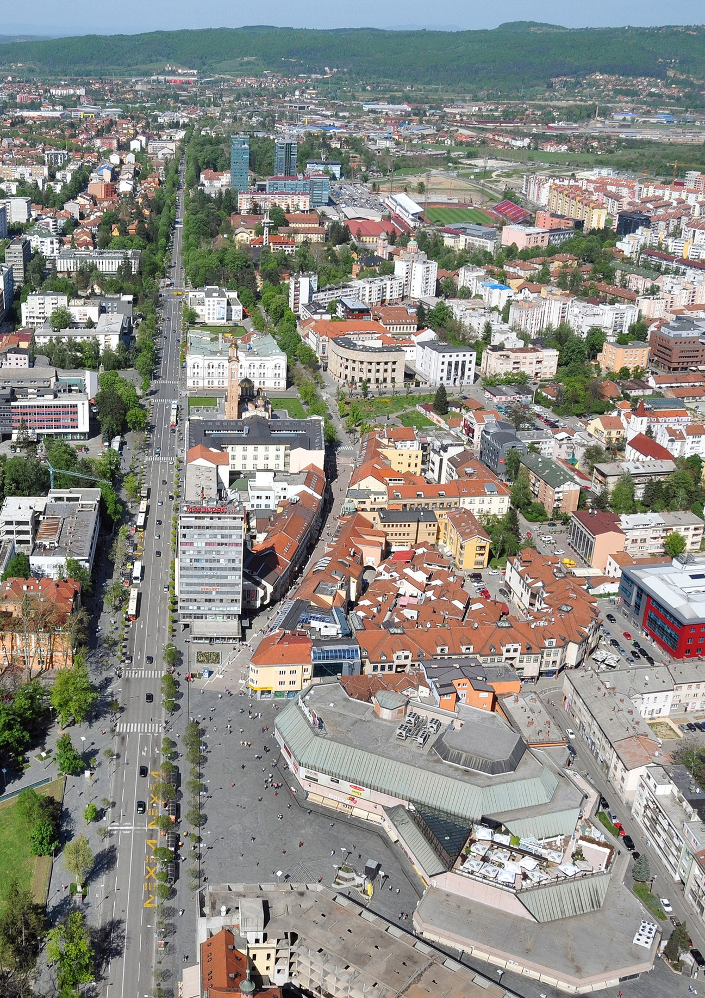

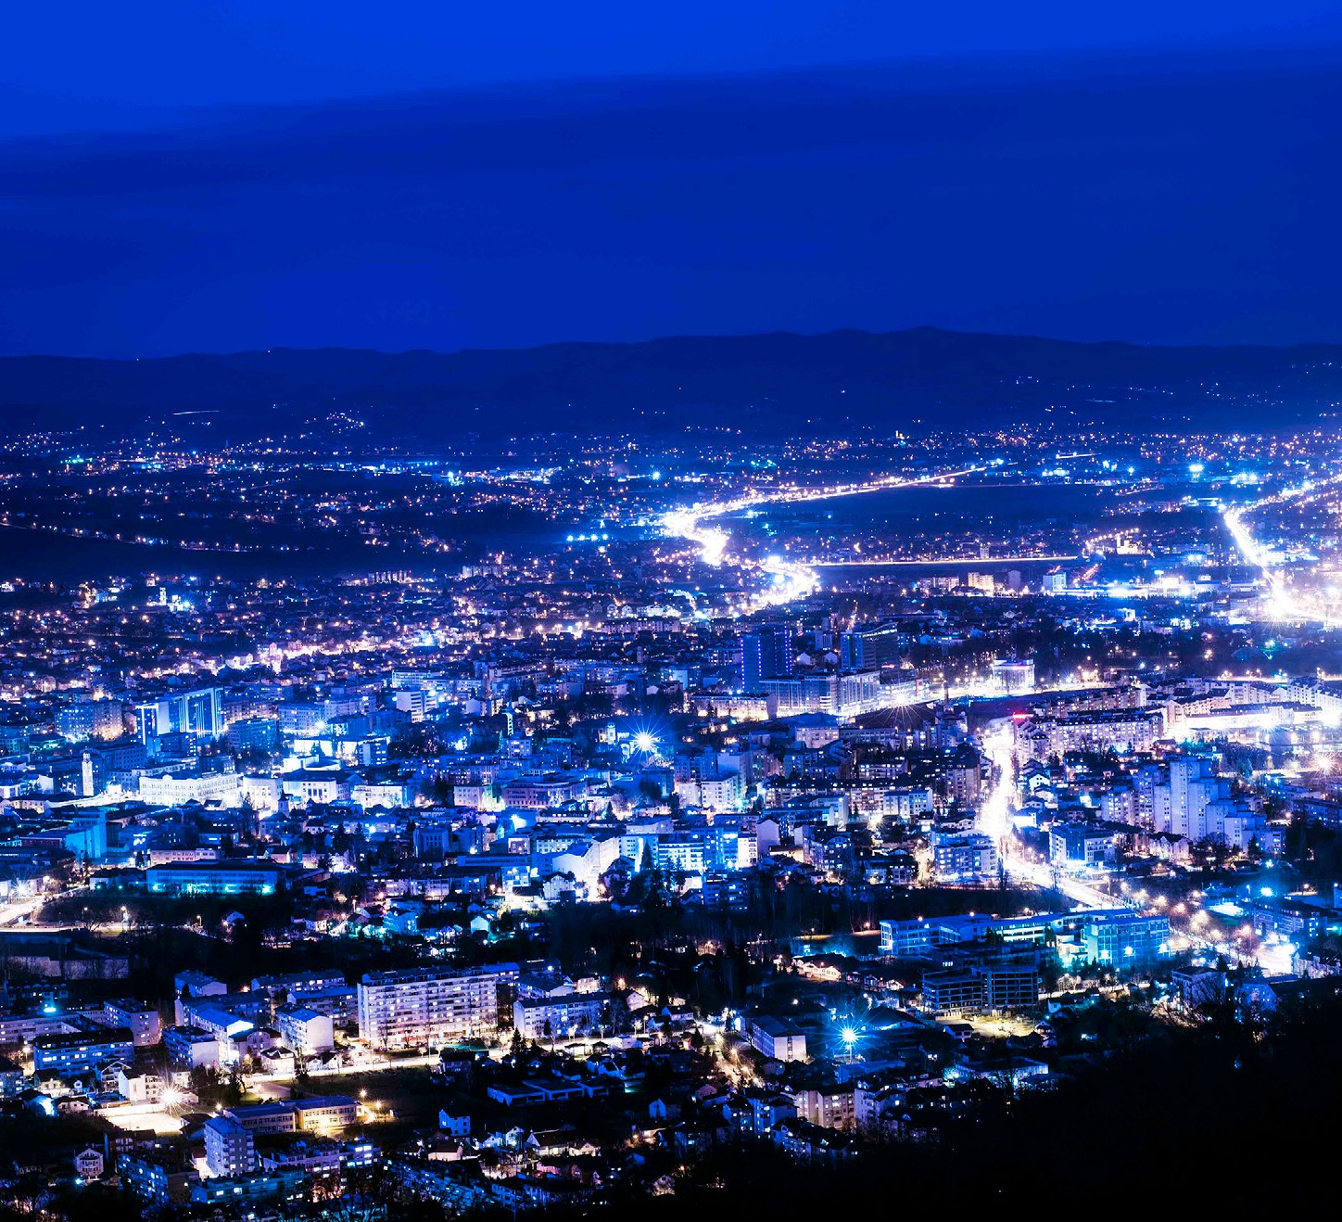

Ekološka izjava
Strategijom razvoja grada Banjaluke 2007-2019, strateško opredjeljenje grada Banje Luke, definisano kroz strateški cilj C1:Održivi razvoj I veća efikasnost u upravljanju resursima i operativni cilj C1-O3: Očuvana i unaprijeđena životna sredina, je uspostavljanje kompleksnog sistema upravljanja životnom sredinom. Ovaj cilj podrazumijeva poboljšanje zaštite životne sredine kroz dogradnju, uvođenje i/ili preispitivanje mjera i standarda zaštite životne sredine. Realizacijom ovog cilja, treba da se zadovolje zahtjevi održivog razvoja i osigura zdrava životna sredina, kako danas tako i za buduće generacije.

Investicioni profil je realiziran u sklopu Projekta poboljšanja lokalnog okruženja za investiranje (LIFE), koji implementira Grupacija Svjetske banke u partnerstvu sa Vladom Ujedinjenog Kraljevstva, Vijećem ministara Bosne i Hercegovine, Vladom Federacije Bosne i Hercegovine i Vladom Republike Srpske. Projekat finansira Vlada Ujedinjenog Kraljevstva putem programa podrške UK aid, ali mišljenja iznesena u ovom dokumentu ne moraju nužno odražavati stavove i oficijelne politike Vlade Ujedinjenog Kraljevstva. Nalazi, analize i zaključci izneseni u ovom dokumentu ne odražavaju stavove izvršnih direktora Grupacije Svjetske banke i vlada koje oni predstavljaju.

